**Summary Table: Affinity of cannabinoids to CB1 & CB2**

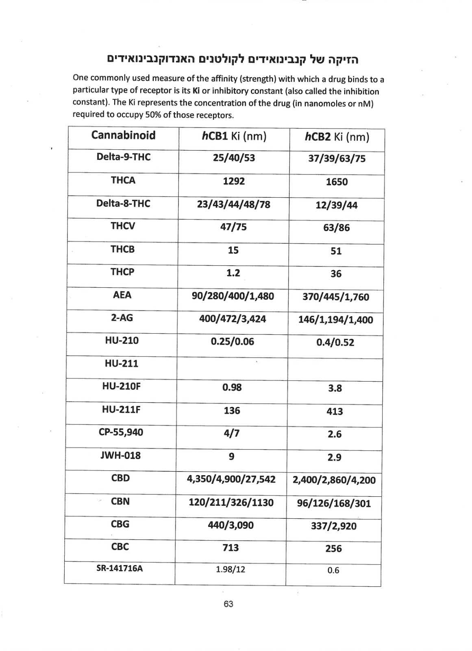

The affinity of cannabinoids to CB1R & CB2R - The huge fluctuations in results are due to different assay conditions in different laboratories, using normal cells or transfected cells that display these receptors

**Structure-Activity Relationships [SAR] Studies**

**SAR** of classical cannabinoids (left) **major pharmacophores** of classical cannabinoids, and common regions of functionalization and analog synthesis; (right) dibenzopyran numbering of Δ9-THC.

**Elongation** of the alkyl side chain increases THC's affinity.

However, shortening of the alkyl side chain in THCV does not affect the affinity of the molecule to CB1 & CB2 receptors.

**Another way to describe CBD's structure:**

The alkyl side chain (C=C) in the open ring pushes the C (top left) ring away to the top of the molecule, therefore CBD does **not** bind eCB receptors as does THC.

**Composition of pCBs in different Hashish samples**

**from various locations**

Lebanese Hash contains a lot of **CBD**.

South African Hash contains a lot of **THC**.

Afghan Hash contains a lot of **THC & CBD**.

Burmese Hash contains a lot of **CBN**.